Олимпиада по русскому языку 5-7 классы 2 тур

Мирсаяпова Эльза 452750, г. Туймазы, ул. 70 лет Октября, 9В, МБОУ СОШ № 8

1. При подготовке текстов для теле- и радиопередач следует уделять большое внимание эвфонии – эстетике звучащей речи. Поработайте радио- и телередакторами. В следующих предложениях укажите недостатки звуковой организации речи. Чтобы легче было их найти, произнесите фразы вслух! Охарактеризуйте эти недочеты речи, используя лингвистические термины. Отредактируйте предложения так, чтобы их можно было использовать в радио- или телепередаче.
2. *Все слышали, как скрипят тормоза за закрытым окном.*

Все слышали, как за закрытым окном заскрипели тормоза.

1. *Жаль, жаль, но наши футболисты сегодня ушли с поля без голов.*

Очень жаль, что наши футболисты сегодня не забили ни одного гола.

1. *Солдаты охраняют границу как зеницу ока.*

Солдаты надежно охраняют границу.

1. *Люди вышли на поля, в сады, а у озера сегодня ни души.*

Люди вышли на поля и в сады, а у озера сегодня никого нет.

1. *Конкурс взрослых исполнителей частушек и загадок привлек много поклонников этих жанров.*

Конкурс среди взрослых исполнителей частушек и загадок привлек множество поклонников этого жанра.

1. Какие личные имена, встречающиеся в России (современные или старые), обозначают «*Большой*», «*Мудрость*», «*Стойкий, постоянный*», «*Благородный*», «*Маленький*»? К первым трем именам подберите нарицательные имена существительные, родственные по происхождению. Укажите лексические значения этих имен существительных.

Максим – большой, Софья – мудрость, Константин - стойкий, Евгений – благородный, Павел-маленький.

Максим - максимум – наибольшее значение, Софья - сова – птица символ мудрости, Константин – стан - туловище человека.

1. Составьте текст, в котором были бы использованы следующие фразеологизмы: *дело в шляпе, где наша не пропадала, глаза на лоб полезли, тьма-тьмущая.*

Должны быть включены в текст все четыре фразеологизма. Их можно использовать в любом порядке. Можно менять формы слов в тех случаях, когда это позволяют нормы использования данного фразеологизма.

Однажды поздно вечером мне пришлось возвращаться домой через лес. Пробежаться по лесной тропинке за четверть часа и дело в шляпе. Но не тут-то было. Тьма-тьмущая, хоть глаза выколи. Покачивающие деревья, похожие на жуткие существа, нагоняли страх. Мимо пронеслась какая-то птица, издавая дикие крики. Я остановился, от ужаса у меня глаза на лоб полезли. Минуту спустя я пришел в себя, усмехнулся над собой, подбодрился, где наша не пропадала, и продолжил путь. Когда лес остался позади, а впереди мелькали огоньки моей деревни, я подумал, что гулять по ночному лесу – это совсем не дело в шляпе.

1. Как появились известные компьютерные термины *блог, спам* и *Гугл (Google)*? Расскажите интересную историю о происхождении еще одного (любого) компьютерного термина.

Блог - компьютерный сайт в котором пользователь публикует и потом добавляет информацию. Слово появилось от английского и обозначает дневник.

Спам – интернет рассылка рекламы на электронные почтовые ящики, часто не желательная.

Гугл – поисковая система в интернете в виде библиотеки.

Инстаграм – социальная сеть для публикации фотографий и видеозаписей. Можно ставить лайки и комментарии.

1. Какой частью слова (например, приставкой, корнем, суффиксом, сочетанием нескольких частей слова или, наоборот, составной частью приставки или корня) является сочетание букв ТРЕ в каждом из приведенных ниже слов? На какие группы их можно поделить по роли в них буквосочетания ТРЕ?

*Треуголка – сочетание нескольких частей слова ТР корень Е суффикс в сложном слове три угла,*

*треклятый – ТРЕ приставка,*

*требование - ТРЕ часть корня требов,*

*треножник – сочетание нескольких частей слова ТР корень Е суффикс в сложном слове три ноги,*

*треволнение – ТРЕ приставка,*

*трезвон – ТРЕ часть корня трезв,*

*трезубец - сочетание нескольких частей слова ТР корень Е суффикс в сложном слове три зуба,*

*тревога – ТРЕ часть корня тревог,*

*треглавый - сочетание нескольких частей слова ТР корень Е суффикс в сложном слове три головы,*

*тренинг – ТРЕ часть корня трен*

*Первая группа, где ТРЕ является одним из корней в сложном слове и обозначает количество три.*

*Вторая группа, где ТРЕ является приставкой и по смыслу равна слову очень.*

*Третья группа, где ТРЕ является просто сочетанием букв в корнях слова.*

1. Придумайте нераспространенное простое предложение, которое бы состояло из как можно большего количества слов. Выделите в нем подлежащее и сказуемое. Надпишите над каждым словом (или рядом с ним), к какой части речи оно относится.

Малыши и дошколята, школьники и студенты, юноши и девушки, мужчины и женщины, бабушки и дедушки ( сущ)- это люди ( сказуемое выражено сущ).

1. Объясните на примерах, как вы понимаете высказывание Л.Н. Толстого: «Сравнение употребляется или чтобы, сравнивая худшую вещь с лучшей, показать, как хороша описываемая вещь, или, сравнивая необыкновенную вещь с обыкновенной, чтобы дать о ней ясное понятие».
2. Переведите на современный русский язык фрагмент древнерусского текста. 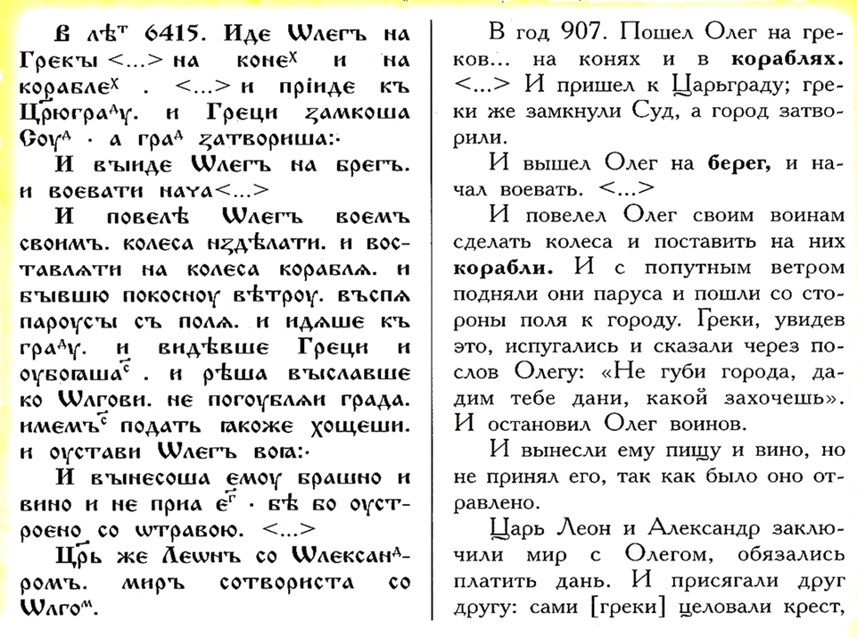

Примечания. Суд – залив, который теперь называется Золотой Рог. В то время замыкался цепью, протянутой между двумя башнями на обеих сторонах входа в залив.

Год 6415 по старому летоисчислению (от сотворения мира) – это 907 год по новому летоисчислению (от Рождества Христова).

**В 907 году отправился Олег в поход со своим войском завоевывать Грецию. Часть войска передвигалась на лошадях по суше, а другая на кораблях по морю. И добрался до Царьграда через залив Золотой Рог, а ворота города были закрыты. Сошел Олег на берег и начал воевать. Приказал Олег своим воинам изготовить колеса, поставить корабли на колеса и идти на приступ города.**